Metodika pre projektové riadenie

Účel a ciele dokumentu
Účelom tohto dokumentu je stanoviť metodiku pre všetky projekty v rámci Národnej banky Slovenska (ďalej len „NBS“), vrátane základnej dokumentácie a procesov, potrebnú pre projektové riadenie naprieč NBS, ktoré využijú vodopádový, agilný alebo hybridný prístup.
Cieľom tohto dokumentu je poskytnúť jednotnú bázu pre všetkých aktérov a zúčastnené strany projektu počas jeho celého životného cyklu. Vzhľadom na očakávaný ďalší rozvoj v oblasti riadenia projektov v NBS je snahou nielen stanoviť pevné rámce, ale i poskytnúť zúčastneným stranám pri jeho praktickom využívaní odporúčania či viacero stupňov voľnosti, tzv. tailoring.
Pri každodennom riadení úloh, príp. väčších iniciatív, ktoré nespĺňajú kritériá projektu, je možné využiť relevantnú mieru a prvky projektového riadenia popísané v tomto dokumente.

Základné pojmy v oblasti riadenia projektov
Projekt je prostriedkom na uskutočnenie unikátnej zmeny so zadefinovaným začiatkom a koncom, ktorá sa realizuje medziúsekovo.
Projektové riadenie je súhrn všeobecných spôsobilostí, odborných vedomostí, odborných zručností, metód a nástrojov, používaných jednotlivcami alebo organizáciami na riadenie projektu, programu alebo portfólia projektov a programov. Projektové riadenie sa odlišuje od procesného riadenia a od riadenia trvalej organizácie predovšetkým v dôsledku jedinečnosti (neopakovateľnosti) projektu a jeho výstupu na rozdiel od opakovateľnosti procesu a jeho výstupu.
Proces je sled prirodzenej alebo zostrojenej postupnosti operácií alebo udalostí, vyžadujúcich skúmanie alebo obsadzujúcich iné zdroje, ktorý produkuje nejaký výsledok.
Procesné riadenie je súhrn všeobecných spôsobilostí, odborných vedomostí, odborných zručností, metód a nástrojov, používaných jednotlivcami alebo organizáciami na riadenie procesov.
Trvalá organizácia je pre účely tohto dokumentu zastúpená aktuálnou líniovou organizačnou štruktúrou NBS.
BAU (skratka business as usual) predstavuje každodenné vykonávanie štandardných funkčných operácií v NBS.
Manažér portfólia je názov funkcie pre osobu, ktorá je poverená riadením portfólia projektov a programov NBS.
Rámec projektu je produkt, ktorý je výstupom iniciačnej fázy projektu.
Zadanie projektu je produkt, ktorý je výstupom prípravnej fázy projektu.
Vrcholový manažment pre účely tohto dokumentu predstavujú guvernér, viceguvernér a výkonní riaditelia.
Riadiaca rada alebo aj Riadiaca rada projektu je najvyšší riadiaci orgán v organizácii projektu. Je to skupina oprávnených zástupcov NBS a dodávateľa projektu. Každý projekt musí mať (od realizačnej fázy vrátane) stanovenú riadiacu radu projektu.
Sponzor projektu je člen vrcholového manažmentu, zodpovedný za dosiahnutie účelu vnútorného projektu. Zodpovedá za pridelené prostriedky pre projekt v rámci platného rozpočtu NBS a zásadne usmerňuje manažéra projektu. Sponzor projektu alebo ním poverená osoba je predsedom riadiacej rady projektu.
Predkladateľ projektu je zamestnanec NBS, ktorý návrh v podobe Rámca projektu a/ alebo Zadania projektu predloží.
Projektový tím je ustanovená skupina zamestnancov NBS a/alebo externých zamestnancov, zastupujúcich zúčastnené strany na projekte.

Projektový manažér (ďalej len „PM“) je zamestnanec NBS alebo externý zamestnanec, ktorého poveril Sponzor projektu alebo iný zodpovedný vedúci zamestnanec NBS uskutočniť príslušný projekt. PM je v tomto zmysle označenie pracovného postavenia, roly či funkcie. PM vedie projektový tím, majúc právomoci a zodpovednosti za každodenné riadenie projektu. PM môže byť interný zamestnanec organizácie, ktorá projekt uskutočňuje a môže to byť tiež externý pracovník.
Programový manažér (ďalej len „PgM“) je pre účel tohto dokumentu osoba, ktorú poveril Sponzor projektu alebo iný zodpovedný zamestnanec NBS uskutočniť príslušný program. PgM riadi PMs v programe, majúc právomoci a zodpovednosti za každodenné riadenie programu. PgM riadi prínosy jednotlivých projektov programu k strategickým cieľom organizácie.

Externý zamestnanec je osoba z externého prostredia, ktorá participuje na realizácii projektu NBS.
Stakeholder je zúčastnená strana projektu, je synonymom pojmu zainteresované strany.
Agilný vývoj – je súbor praktík a princípov, kde riešenie, produkt alebo služba, najčastejšie softvér, sa dodáva iteratívnym alebo inkrementálnym spôsobom, t.j. formou postupných prírastkov. Pri iteratívnom vývoji sa jednotlivé kroky a činnosti (ako napr. analýza, dizajn, vývoj a testovanie) vykonávajú v krátkych cykloch, zvyčajne v trvaní 1 až 4 týždne maximum, ktoré sa za sebou opakujú a výsledné riešenie sa dodáva formou nasaditeľných prírastkov.
Dodávateľ je externý subjekt dodávajúci špecifikovanú časť výstupov na základe zmluvy.
Biznis je pre účely tohto dokumentu akákoľvek odborná oblasť pôsobnosti NBS, ktorá má oporu v organizačnom poriadku, prípadne v procesoch NBS.
Biznis vlastník je pre účely tohto dokumentu rola vykonávaná zväčša
vedúcim zamestnancom NBS, ktorý je NBS uznaný ako zodpovedný za ucelenú odbornú oblasť pôsobnosti NBS. (pozn. len v prípade pochybností ho určí pre konkrétny projekt príslušný predstaviteľ vrcholového manažmentu).
Kľúčové ukazovatele výkonnosti (angl. key performance indicators, skr. KPI) sú ukazovatele, ktoré kvantifikujú výkonnosť organizácie alebo časti jej procesu. Môžu byť zastúpené stanovenými cieľmi organizácie.

Kontext projektu v NBS

Proces riadenia projektov
Proces riadenia projektov je súčasťou riadiacich procesov (viď obr. č.1), ktoré idú naprieč celou NBS. Ich cieľom je nastavenie smerovania a cieľov, monitorovanie ich plnenia a ďalšie zlepšovanie.

Obr. č. 1 – Proces riadenia projektov v štruktúre procesov NBS
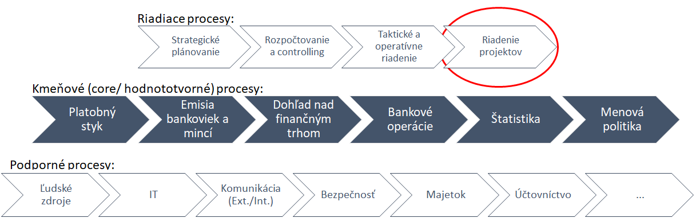
Poznámka: štruktúra procesov na obrázku č. 1 je ilustračná, avšak pozícia procesu riadenia projektov medzi riadiacimi procesmi NBS je nemenná.
Medzi rozhrania procesu riadenia projektov pri vypracovaní Zadania projektu patria plán rozvoja IT a predpis o rozpočte (PP NBS č. 30/2013) – najmä za oblasť časovania predkladania návrhov projektov.

Prečo a kedy je vhodné projektové riadenie použiť
NBS využíva projektové riadenie vtedy, ak nie je možné alebo efektívne unikátnu zmenu dosiahnuť líniovým riadením. Riadenie projektu zahŕňa plánovanie, delegovanie, monitorovanie a riadenie všetkých aspektov projektu a potrieb zainteresovaných strán k dosiahnutiu cieľov projektu, ktorými sú:
a) náklady projektu a jeho rozpočet,
b) čas realizácie projektu a časový harmonogram projektu,
c) rozsah projektu vo vzťahu k plneniu predmetu projektu,
d) kvalita projektových produktov,
e) riziká a príležitosti projektu, otvorené otázky a prekážky pri realizácii projektu,
f) prínosy projektu, vrátane prínosov projektových produktov.

Tieto činnosti na riadenie projektu a dosiahnutie jeho cieľov sa môžu vykonávať tzv. vodopádovým spôsobom, t.j. postupnými fázami, alebo agilným spôsobom, t.j. iteratívnym a inkrementálnym spôsobom, akým je napr. scrum, kanban alebo kombináciou týchto prístupov.

Projektový produkt
Projektovým produktom je každý výstup z projektu, ako aj súbor iných produktov v hmotnej podobe alebo nehmotnej podobe. Projektové produkty rozdeľujeme na manažérske produkty a špecializované (realizačné) produkty.

Manažérsky produkt
Manažérskym produktom je taký projektový produkt, ktorý je spojený s riadením projektu. Obvykle plánuje a dokladuje priebeh samotného projektu, jeho riadenia, čerpania zdrojov a plnenia zmluvných záväzkov. Jeho konečným účelom je podpora a dosiahnutie plnenia predmetu projektu a vytvorenie špecializovaných výstupov (napr. Zadanie projektu, progres report a pod.).

Špecializovaný (realizačný) produkt
Špecializovaným produktom je projektový produkt spojený s obsahovou stránkou projektu tvorený osobitnými výstupmi, vytvorenými tak, aby boli dosiahnuté ciele projektu. Predstavuje sám o sebe plnenie predmetu projektu alebo priamo slúži na plnenie predmetu projektu. (napr. zaškolení zamestnanci, osadené okná, nasadený funkčný IS a pod.)

Portfólio projektov a programov
Portfólio projektov a programov (ďalej len „portfólio“) je súbor projektov a programov trvalej organizácie, ktoré nemusia organizačne a technologicky nadväzovať alebo sledovať jeden strategický cieľ trvalej organizácie (viď obr. č. 2). Jednotlivé časti portfólia môžu sledovať rôzne strategické alebo operatívne ciele trvalej organizácie. Za portfólio v NBS zodpovedá Kancelária projektového riadenia.

Kancelária projektového riadenia
Kancelária projektového riadenia je organizačná jednotka NBS s primeraným vybavením a personálom, zodpovedná za kvalitnú integrovanú metodicko-informačnú podporu navrhovateľov projektov, sponzorov projektov a PMs tak, že napr.:
• poskytuje Metodiku pre projektové riadenie a vyžaduje jej dodržiavanie,
• buduje a udržiava integrovaný systém nástrojov pre projektové a programové riadenie (softvéry, šablóny, databázu poznatkov vrátane ponaučení z projektov a pod.),
• priamo riadi portfólio počnúc vznikom projektov, neriadi však priamo projekty, pretože to je v zodpovednosti projektových manažérov,
• posudzuje jednotlivé projekty a programy, ale ich schvaľovanie zostáva zodpovednosťou Prioritizačnej komisie.
Po dobu, pokiaľ nie je v NBS zriadená štandardná organizačná jednotka Kancelária projektového riadenia, Odbor informačných technológií ako vlastník procesu Riadenia projektov poverí jej výkonom osobu/y s funkčným zaradením. Kancelária projektového riadenia má v tejto podobe voči ostatných odborom metodickú, evidenčnú a reportovaciu úlohu.

Obr. č. 2 - Kontext projektu v NBS - Portfólio
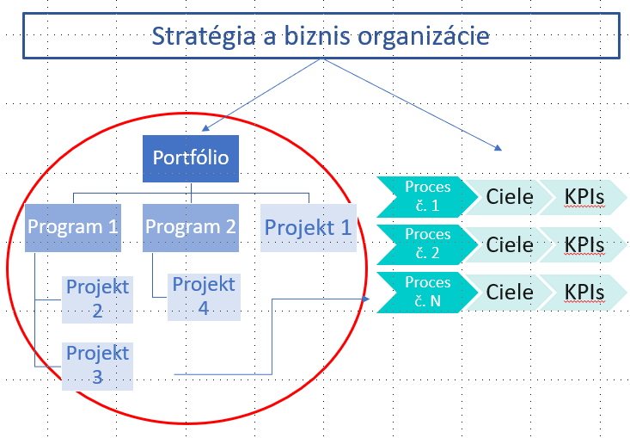

Program
Program je dočasná, flexibilná organizačná štruktúra vytvorená na koordináciu, smerovanie a dohľad nad implementáciou viacerých projektov a aktivít (viď obr. č. 3), ktoré majú priniesť výstupy a benefity na dosiahnutie spoločného strategického cieľa. Program zvyčajne trvá viac rokov.
Projekty programu môžu, ale nemusia mať technologické a organizačné nadväznosti. Projekty programu môžu prebiehať súbežne aj následne a môžu byť v rovnakom čase v rôznych fázach životného cyklu projektu.
Obr. č. 3 - Kontext projektu v NBS - Program
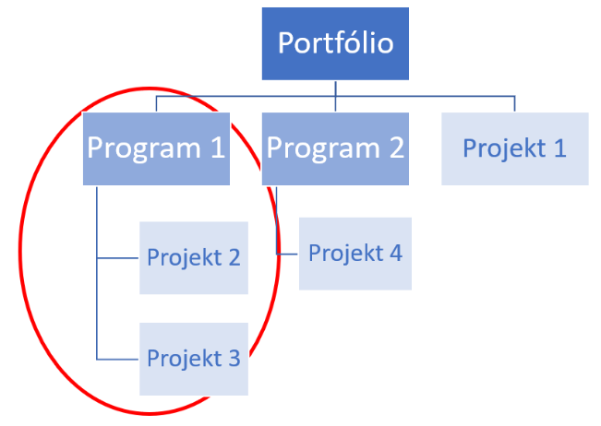

Projekt
Projekt je prostriedkom na uskutočnenie zmeny a oproti BAU sa líši týmito atribútmi (platia všetky naraz):
- ZMENA. Projekty sú prostriedkami na zavedenie zmeny.
- DOČASNÝ. Dočasnosť je základným atribútom projektu. Projekty majú presne* zadefinovaný začiatok a koniec ako aj podmienky ukončenia projektu.
- MEDIZÚSEKOVÝ. Projekt potrebuje tím ľudí s rôznymi spôsobilosťami a rôzneho líniového začlenenia v štruktúre organizácie, ktorí spolupracujú (na dočasnej báze) na zavedení zmeny s dopadom mimo projektového tímu.
- UNIKÁTNY. Každý projekt je unikátny svojím cieľom, výstupmi, tímom, miestom časom špecifickým pre daný projekt.
*Projekt má zadefinovaný začiatok a koniec v rámcovom harmonograme, ktorý je súčasťou Zadania projektu.

Prioritizácia a kategorizácia projektov

Prioritizácia
Prioritizácia pre účely tohto dokumentu sa dotýka projektov v nasledovných položkách, ak sú relevantné
- pri rozpočtovaní pri prioritizácii investícií (spolu so zoznamom investícií na potreby BAU), kedy NBS zvažuje napr.
- nevyhnutnosť pre naplnenie strategických cieľov alebo mandatórnych požiadaviek
- návratnosť investícií, výšku prínosov
- dostupnosť kapacít – najmä v kritických oblastiach (ľudských zdrojov interných, popr. externých)
- pri riadení konfliktov zdrojov,
- príp. pri riadení logických a/alebo technických závislostí medzi projektami a pod.

Vykonaním prioritizácie je poverený tím expertov NBS, tzv. Prioritizačná komisia, ktorí sú pre tento účel splnomocnení NBS zastúpiť najmä finančné, strategické a biznis záujmy NBS. Hlavné zodpovednosti Prioritizačnej komisie sú uvedené v matici zodpovedností – RACI (ďalej len „RACI“) (kap. 6.2).
Zodpovednosti Prioritizačnej komisie vykonáva Komisia pre riadenie nefinančných investícií Národnej banky Slovenska.
V prípade, ak nie je možné dospieť k zhode (napr. pre konflikt záujmov), sú sporné prioritizačné rozhodnutia s odôvodnením ponechané na relevantných členov Vrcholového manažmentu NBS.

Kategorizácia - aké kategórie sledujeme a prečo
Tento dokument má byť oporou a má ambíciu byť využiteľný bez ohľadu na veľkosť projektu. NBS môže zvažovať kategorizáciu projektov na báze ich komplexity (viď obr. č. 4) a využiť vhodné parametre (ako aj čo je „akurát dosť“ z vyžadovaných povinností) na úspešné dosiahnutie cieľov projektu. Kategóriu projektu navrhuje Kancelária projektového riadenia a schvaľuje Prioritizačná komisia.
Obr. č. 4 - Príklady projektov podľa rozdielnej komplexity (pozn. atribúty majú napomôcť, nie zväzovať) 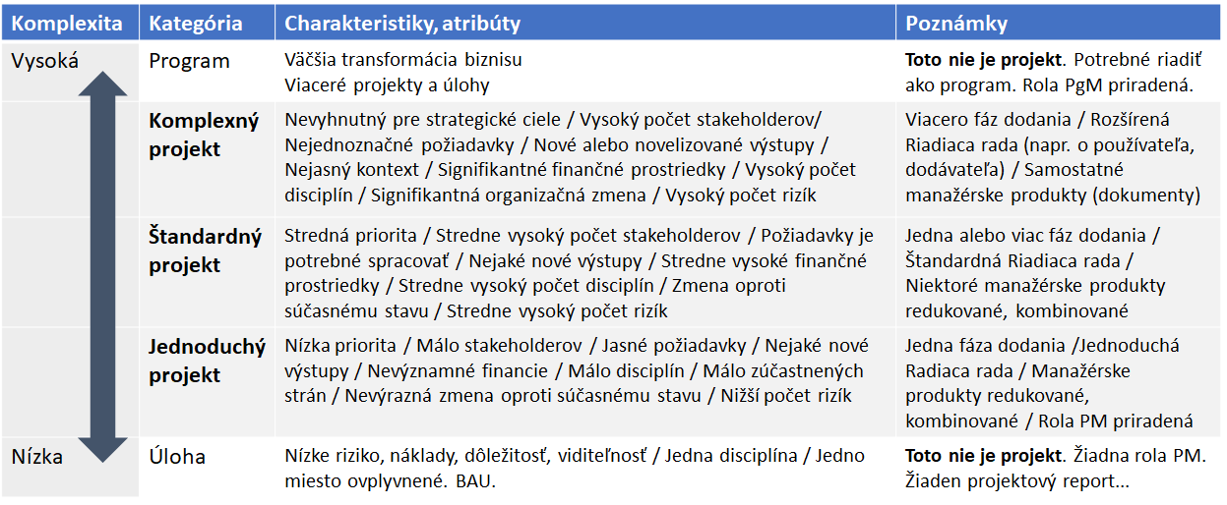
Limity pre stanovenie kategórie projektu, zohľadnené v kombinácii viacerých atribútov, sú definované v prílohe č.1 Metodiky pre projektové riadenie.

Fázy a životný cyklus projektu
Fáza projektu je produktovo orientovaný a míľnikmi v čase vymedzený sled časovo, organizačne a technologicky súvisiacich etáp projektu alebo činností, potrebných na vytvorenie čiastkového alebo konečného výstupu projektu. Fázy projektu sa využívajú na kontrolu postupu projektu z hľadiska jeho cieľov. Na začiatku a na konci fázy je zvyčajne míľnik projektu v detailnom harmonograme projektu. Sled všetkých fáz tvorí životný cyklus projektu.
Štandardný životný cyklus projektu pozostáva zo 4 základných nadväzujúcich fáz projektu: Prípravná – Iniciačná – Realizačná - Dokončovacia.
Základné charakteristiky (vstupy, výstupy, aktivity, zodpovednosti a odporúčané priemerné trvanie) jednotlivých fáz sú znázornené na obr. č. 5 nižšie (pričom skratky R/A, R, A sú vysvetlené v kap. 6.2):

Obr. č. 5 – Fázy projektu
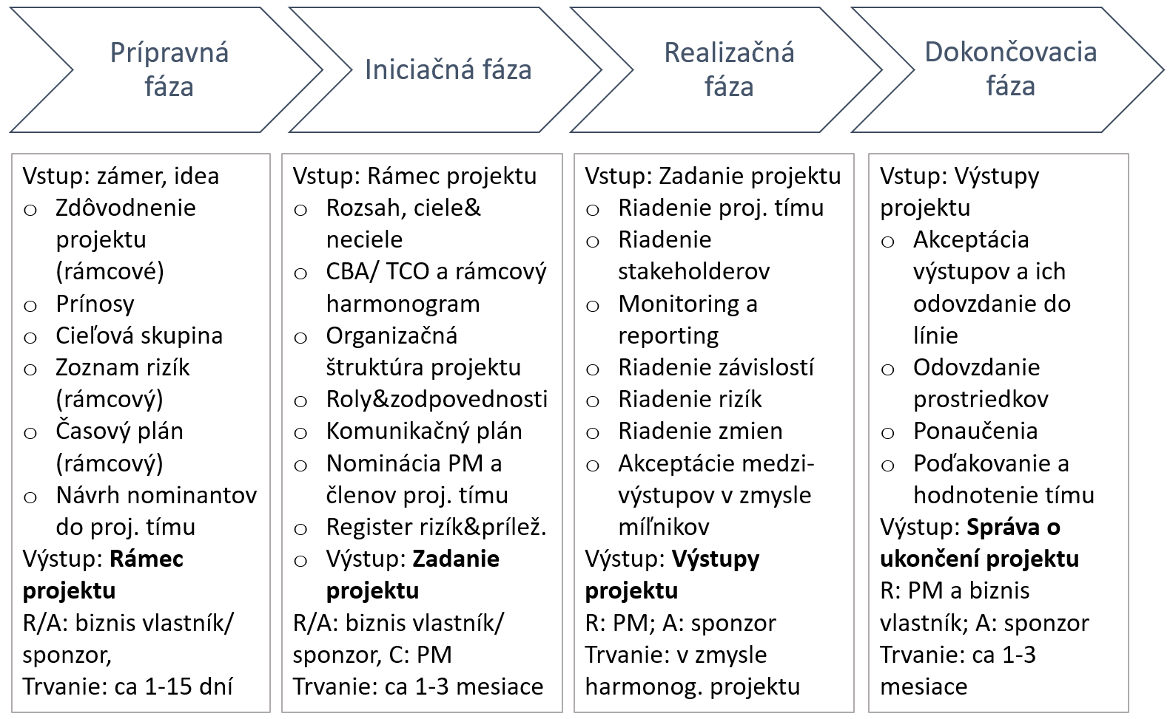
Výstupným produktom
- Prípravnej fázy je schválený Rámec projektu (formulár viď príloha č. 3 Metodiky pre projektové riadenie),
- Iniciačnej fázy je schválené Zadanie projektu (formulár viď príloha č. 5 Metodiky pre projektové riadenie),
- Realizačnej fázy je dodanie a schválenie definovaných produktov (výstupov) projektu,
- Dokončovacej fázy je splnenie cieľov projektu a schválená Správa o ukončení projektu (formulár viď príloha č. 8 Metodiky pre projektové riadenie).
Prípravnú a iniciačnú fázu je možné spojiť do jednej fázy s výstupom vo forme schváleného produktu Zadanie projektu.
Realizačná fáza môže byť delená ďalej podľa potreby na etapy, či podfázy. Vzhľadom na potrebu monitoringu progresu projektu je vhodné túto fázu deliť míľnikmi aspoň na cca dvoj mesačnej báze. Odpočet stavu projektu je pravidelne preukazovaný tzv. Progres reportom.
V prípade ak má projekt dodať aj IT riešenie, tak tieto podprocesy alebo iterácie* (ak sa zvolil agilný vývoj ako spôsob dodania IT systému) - viď obr. 6 nižšie - prebiehajú v „IT streame“ alebo podprojekte (popr. môže byť súčasťou aj nákup HW/ SW) počas realizačnej fázy projektu.
*Každá iterácia v rozsahu 1 až 4 týždne obsahuje jednotlivé činnosti ako je napr. analýza požiadaviek, plánovanie úloh, vývoj riešenia – IT systému (programovanie), testovanie a nasadenie. Tieto iterácie sa opakujú po sebe, kým sa nedodá celkový rámec projektu.

Obr. č. 6 – Realizačná fáza projektu

Sprievodným procesmi – najneskôr od realizačnej fázy - sú procesy monitorovania a reportingu. Počas realizačnej fázy je pre rýchlu identifikáciu stavu projekt hodnotený tzv. semaformi, pričom: zelená – projekt je pod kontrolou (napr. nemá odchýlky od harmonogramu), žltá – projekt má riziká/ problémy (napr. má odchýlky voči harmonogramu), červená – projektu hrozí bezprostredná kríza, alebo už v nej projekt je.
Počas realizačnej fázy projektu je možné uplatniť Zmenovú požiadavku.

Agilný vývoj
V prípade, ak projekt má dodať IT riešenie, kde existujú vývojové a podporné tímy, ktoré používajú agilné praktiky a vyvíjajú a dodávajú riešenia iteratívnym a inkrementálnym spôsobom, je možné procesy a fázy projektu prispôsobiť a zohľadniť osobitosti takýchto praktík.
Pri agilnom vývoji sa požiadavky a riešenie dodávajú priebežne a rozsah projektu sa pravidelne prehodnocuje a mení podľa priorít používateľov a Biznis vlastníka. Tieto osobitosti treba zohľadniť už pri schválení projektu a rozsah projektu v prípade agilného vývoja ostáva variabilný.
Agilné riadenie predpokladá rolu Produktového vlastníka, ktorá bude reprezentovaná Biznis vlastníkom v zmysle tohto dokumentu. Produktového vlastníka je potrebné do projektu zapojiť už v prípravnej a iniciačnej fáze.

Zmenová požiadavka
Zmenovou požiadavkou je požiadavka uplatnená v rámci realizačnej fázy projektu na zmenu oproti už schválenému rozsahu, obsahu, času alebo rozpočtu projektu, príp. schválených projektových produktov. Takáto „Zmenová požiadavka“ je povinným manažérskym produktom bez ohľadu na kategóriu projektu, pričom takúto zmenu predschvaľuje v 1. kroku Riadiaca rada projektu, následne ju schvaľuje Prioritizačná komisia.
V prípade zmenovej požiadavky, ktorá je v súlade s cieľmi projektu a ktorú je možné riadiť a dodať bez dopadu na schválený rozsah, čas alebo rozpočet projektu a zároveň je možné ju realizovať prostredníctvom projektu priradených, t.č. nealokovaných zdrojov (napr. z finančnej rezervy, alebo „contingency“), môže PM rozhodnúť o jej realizácii vo vlastnej právomoci.
Ak mal projekt rezervu viazanú napr. na krytie rizika, je možné – ak je pri schválení rozpočtu projektu tak uvedené – takúto zmenovú požiadavku realizovať po schválení relevantným finančným expertom projektu. Ak takáto rola nie je v projekte zastúpená, schvaľuje požiadavku Sponzor projektu.
V prípade, ak predmetom projektu je dodávka alebo vývoj IT systému, ktorý sa bude dodávať agilným vývojom, t.j. iteratívnym a inkrementálnym spôsobom, tak sa rozsah projektu a funkčná špecifikácia nefixuje na začiatku projektu, ale sa definuje postupne v jednotlivých iteráciách postupne. V takýchto prípadoch nie je potrebné podať zmenovú požiadavku pri každej zmene jednotlivých funkcií IT systému, ale len v prípade zmeny celkového rámca projektu alebo ak sa mení celkový objem plánovaných prác, mení sa celkové plánované dokončenie, či celkové plánované náklady. Zmeny v priebehu jednotlivých iterácií a zmena poradia jednotlivých požiadaviek nepodliehajú zmenovým požiadavkám.

Organizácia projektu
Organizácia projektu je dočasná organizácia, zložená z predstaviteľov zúčastnených strán, ich infraštruktúry a záujmov, informačných, finančných, komunikačných a zmluvných väzieb. Jej účelom je príprava a uskutočnenie projektu. Jej schému navrhuje PM.
Organizácia projektu je ukotvená schémou v organizačnej štruktúre projektu (ďalej len „OŠ projektu“). Príklady základnej OŠ projektu sú uvedené v obr. č. 7 nižšie: schéma vľavo je vhodná pre jednoduchý a štandardný projekt, schéma vpravo je vhodná pre komplexný projekt a program.
Obr. č. 7 – Organizácia projektu
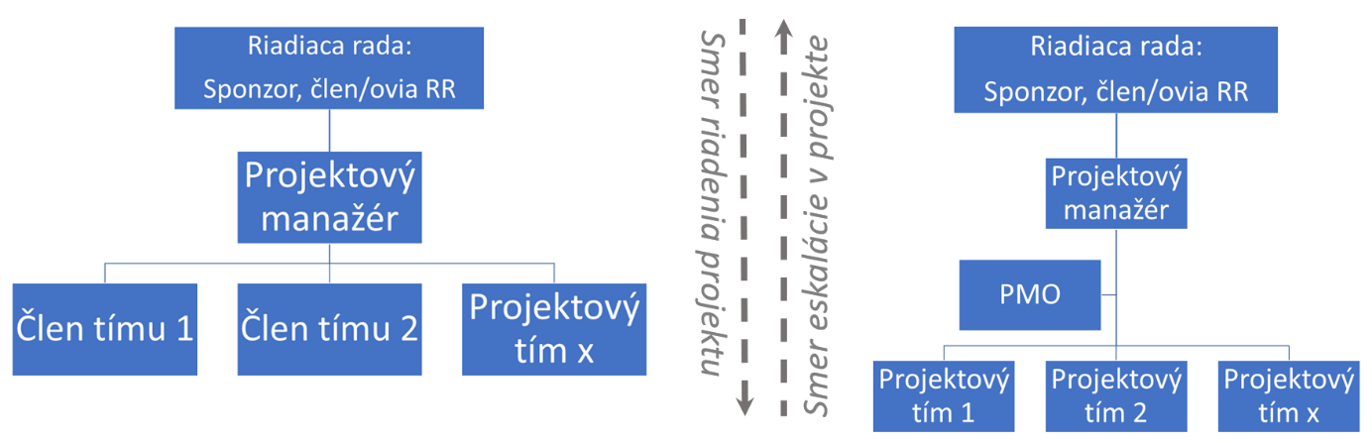

Roly a zodpovednosti
Štandardné roly v projekte:
Riadiaca rada projektu, jej zloženie väčšinou zastupujú
Sponzor projektu
Zástupca NBS za stranu Biznis vlastníka
Zástupca (hlavného) dodávateľa (ak relevantné)
PM
PM NBS
PM (hlavného) dodávateľa (ak relevantné)
PMO
Vedúci projektového tímu
Člen projektového tímu
Dodávateľ
Predseda Riadiacej rady projektu / Sponzor projektu
Kľúčová rola celého projektu s najvyššími právomocami, a to:
- splnomocňuje PM menovaním s predchádzajúcim súhlasom jemu priamo nadriadeného vedúceho zamestnanca,
- rozhoduje o rozsahu, harmonograme a rozpočte* projektu,
*o rozpočte rozhoduje pokiaľ je požadované finančné krytie v súlade s rozpočtom NBS. V prípade, ak schválenie projektu znamená potrebu navýšenia rozpočtu NBS, je rozpočet projektu v kompetencii Bankovej rady NBS formou schválenia úpravy rozpočtu NBS v súlade s predpisom o rozpočte (PP NBS č. 30/2013).
- schvaľuje projektové produkty a výstupy jednotlivých fáz/etáp; zodpovedá za zmenové požiadavky alebo odchýlky od špecifikácie a zadania projektu,
- schvaľuje spôsoby predložených riešení rizík,
- komunikuje pravidelne s PM ohľadom riadenia projektu,
- eskaluje zásadné otvorené otázky projektu, hlavne pokiaľ ide o zmenové požiadavky, v Riadiacej rade projektu a v prípade zmien zabezpečuje finančné zdroje v súlade s predpisom o rozpočte (PP NBS č. 30/2013) a schvaľovanie zmien financovania,
- prenáša a deleguje zodpovednosť za riadenie projektu na PM a projektový tím,
- má ďalšie povinnosti určené v dokumente RACI.
Riadiaca rada projektu
- priebežne monitoruje a vyhodnocuje progres projektu voči aktuálnemu Zadaniu projektu vrátane stavu rizík projektu,
- v prípade potreby prerokuje a / alebo zadáva podnety na zmeny v projekte,
- prerokuje spory v prípade rozporov medzi PM NBS a PM dodávateľa, rozhodnutie vydáva výlučne Sponzor projektu,
- schvaľuje RACI projektu, vrátane jej rozšírenia predloženého PM,
- schvaľuje úpravy projektového tímu projektu,
- predschvaľuje zmenové požiadavky,
- má ďalšie povinnosti určené v dokumente RACI.
PM
Osoba oficiálne ustanovená a splnomocnená na kompletné a komplexné riadenie projektu. PM vykonáva svoje projektové zodpovednosti a podlieha plne Sponzorovi projektu.
PM NBS:
- riadi celý projekt v súlade s týmto dokumentom,
- priebežne sleduje, aktualizuje a vyhodnocuje zadanie a riziká projektu – v prípade ohrozenia cieľov, resp. prínosov projektu, neodkladne informuje o tejto skutočnosti Sponzora projektu,
- priamo riadi projektový tím NBS a môže spolu s Biznis vlastníkom navrhovať jeho zloženie,
- riadi PM dodávateľa (nie projektový tím dodávateľa),
- plánuje priebeh projektu a priebežne aktualizuje projektový Detailný harmonogram (príloha č. 6 Metodiky pre projektové riadenie) v spolupráci s PM dodávateľa (ak relevantné),
- monitoruje a eskaluje všetky relevantné otvorené otázky projektu, predkladá zmenové požiadavky,
- zabezpečuje dodržanie bezpečnostných štandardov pri realizácii projektu,
- zabezpečuje priebežnú kontrolu a vyhodnotenie dosahovania stanovených merateľných ukazovateľov,
- zabezpečuje priebežnú akceptáciu rozsahu a kvality projektom dodávaných projektových produktov vrátane odovzdania produktov (výstupov) projektu do línie/ do prevádzky,
- zabezpečuje efektívnu a bezpečnú administratívu, distribúciu a archiváciu informácií využitím dostupného informačného systému,
- rozhoduje o realizácií zmenovej požiadavky za podmienok uvedených v časti 5.2,
- navrhuje schému organizácie projektu,
- spravuje dokument RACI (Príloha č. 14 Metodiky pre projektové riadenie) a môže pripraviť jeho rozšírenie (časť 6.2)
- má ďalšie povinnosti určené v dokumente RACI.
Projektový tím
Projektový tím tvorí skupina nominovaných odborníkov počas doby trvania projektu podriadená PM. Konkrétne zloženie projektového tímu NBS, vrátane personálnych nominácií, je navrhované v produkte Rámec projektu a definované v produkte Zadanie projektu, ktorého schvaľovanie je definované v RACI (kap 6.2).
Pri komplexnejších projektoch je možné tvoriť podprojekty, alebo tímy, ktoré môže radiť vedúci podprojektu / projektové tímu.
Vedúci projektového tímu
Je riadený PM počas doby trvania projektu. Vedie projektový tím a jeho úlohy. Priebežne informuje PM o progrese úloh. Navrhuje riešenia vedúce k naplneniu cieľov projektu, podieľa sa priamo na úspechu a progrese projektu. V prípade potreby adresuje/ eskaluje problémy alebo riziká.
Člen projektového tímu
Táto rola podporuje PM najmä pre špecifické úlohy a činnosti projektu. Pokiaľ je potrebná v projekte, definuje sa jej náplň a zodpovednosti v produkte Zadanie projektu.
PMO (Project Management Office)
Táto rola, resp. skupina pracovníkov vzniká na podporu PM najmä pre veľké a komplexné projekty. Hlavnou funkciou PMO je podpora PM (ale aj ostatných účastníkov projektu) pri administratívnych a operatívnych činnostiach. Pokiaľ je potrebná v projekte, PM alebo Sponzor projektu definuje jej náplň a zodpovednosti v produkte Zadanie projektu. PMO jednotlivého projektu môže reportovať Kancelárii projektového riadenia v mene PM. V prípade, že Kancelária projektového riadenia má disponibilné zdroje, môže ich poskytnúť pre rolu PMO.

Nasledovné roly, ktoré je možné využiť (ak sú relevantné per projekt):
Finančný expert projektu
Táto rola podporuje PM najmä pri plánovaní nákladov na projekt a následnom riadení priebehu projektu v súlade so stanoveným Zadaním projektu. Rolu môže zriadiť Sponzor projektu, náplň a zodpovednosti tejto role musia byť definované v Zadaní projektu.
Expert pre komunikáciu
Táto rola podporuje PM najmä počas realizácie projektu v súlade so stanoveným Zadaním projektu. Rolu môže zriadiť Sponzor projektu, náplň a zodpovednosti tejto role musia byť definované v Zadaní projektu.
Expert pre kvalitu
Táto rola podporuje PM pri stanovovaní kvalitatívnych parametrov riadenia projektu a jeho výstupov, počas realizácie projektu ako aj pri akceptácii kvalitatívnych parametrov výstupov projektu v súlade so stanoveným Zadaním projektu. Rolu môže zriadiť Sponzor projektu, náplň a zodpovednosti tejto role musia byť definované v Zadaní projektu.

Dodávateľ projektu
Externá organizácia mimo pôsobenia NBS/ externý subjekt, ktorý sa po uzavretí Zmluvy stáva zodpovedným za vytvorenie, dodanie, nasadenie a odovzdanie špecializovaných produktov projektu prijímateľovi (vrátane dodania príslušnej dokumentácie a služieb).
Hlavný dodávateľ
Zodpovedný štatutárny zástupca dodávateľa, alebo ním poverená osoba vo funkcii, ktorá má právomoci a kompetencie riadiť PM dodávateľa.
Pôsobí ako člen Riadiacej rady projektu (programu) a bezprostredný partner Sponzora projektu. Riadi PM dodávateľa a v plnej miere zodpovedá za plnenie platnej zmluvy, ako aj platných ustanovení v produkte Zadanie projektu.
PM dodávateľa
Zodpovedný odborný pracovník dodávateľa, ktorý má právomoci a kompetencie:
- komunikovať s Riadiacou radou projektu,
- komunikovať s PM NBS,
- riadiť celý projektový tím dodávateľa,
- riadiť dodávky projektových produktov na základe platnej zmluvy, resp. produktu Zadanie projektu.
Projektový tím dodávateľa
Konkrétne zloženie projektového tímu dodávateľa môže byť predmetom produktu Zadanie projektu (príp. Zadania projektu dodávateľa), kde sú stanovené projektové roly, pracovné náplne, zodpovednosti, ale aj konkrétne personálne nominácie jednotlivých členov projektového tímu dodávateľa.
Návrh projektového tímu dodávateľa predkladá Hlavný dodávateľ (ak relevantné) na schválenie Riadiacej rade projektu.
Dodávateľa zastupuje v OŠ projektu jeho nominant v Riadiacej rade projektu a PM dodávateľa.

Iné roly, ktoré zastupujú rozhrania projektu do BAU, ak je pre projekt potrebné:
Biznis vlastník/ Zadávateľ projektu. Môže sa jednať o viacero osôb. Sú to vedúci zamestnanci NBS, ktorí budú projektové produkty používať po nasadení (skončení projektu).
Biznis vlastník má primárnu zodpovednosť za:
a) definovanie požiadaviek na realizačné produkty (najmä finálne),
b) definovanie akceptačných kritérií pre realizačné produkty,
c) definovanie merateľných výkonnostných ukazovateľov programov, podprogramov, projektov a prvkov,
d) prideľovanie zdrojov na akceptačné testovanie,
e) akceptáciu finálnych realizačných produktov a ich prevzatie do prevádzky,
f) priebežnú akceptáciu rozsahu a kvality dodávaných projektových výstupov pri dosiahnutí platobných míľnikov,
g) určenie kľúčových používateľov, iných hlavných používateľov a tímu používateľov,
h) dostupnosť zdrojov kľúčových používateľov a používateľov,
i) má ďalšie povinnosti určené v dokumente RACI.
Používatelia
Odborní pracovníci útvarov, ktorí budú finálne realizačné produkty používať v praxi. Ich primárna zodpovednosť v projekte je:
- spracovanie požiadaviek na realizačné produkty (najmä finálne) podľa pokynov Biznis vlastníka,
- návrh akceptačných kritérií pre realizačné produkty podľa pokynov Biznis vlastníka,
- akceptačné testovanie podľa pokynov Biznis vlastníka,
- podpora pri akceptácii finálnych realizačných produktov podľa pokynov Biznis vlastníka,
- odborná podpora Sponzora projektu a PM v priebehu projektu.
Vlastník IT systému
Vlastník IT systému v prípade agilného vývoja je primárnou osobou, ktorá určuje priority vývoja na danom IT systéme a zodpovedá za správu produktového backlogu (zoznam všetkých požiadaviek na vývoj).
Vlastník IT systému:
- zodpovedá za riadenie životného cyklu IT systému,
- priamo riadi vývojový alebo podporný tím tohto IT systému (zadáva úlohy),
- definuje IT riešenie produktu na základe požiadaviek dodaných používateľmi alebo Biznis vlastníkom,
- môže na seba prevziať časť zodpovednosti za riadenia projektu na základe dohody s PMO alebo PM (napr. riadenie časti projektového tímu, riadenie dodávateľa a pod.),
- zabezpečuje súčinnosť a koordináciu IT vývoja pri dodávke produktu projektu.
Rozhodovanie sporov
V prípade rozporov medzi PM NBS a PM dodávateľa prerokuje spory Riadiaca rada projektu a rozhodnutie vydáva výlučne Sponzor projektu, ktorý nesie hlavnú zodpovednosť za celý projekt.
V prípade, že toto rozhodnutie je v zásadnom rozpore s platnou zmluvou, iniciuje Sponzor projektu negociácie a popr. konanie k zmenovým požiadavkách.

Matica zodpovedností - RACI
Matica zodpovedností (ďalej len „RACI“) poskytuje štruktúrovaný prehľad priradených zodpovedností v projekte. Môže byť použitá v realizačnej fáze projektu pre spresnenie kompetencií zúčastnených strán.
RACI opisuje v riadkoch procesy a úlohy zúčastnených strán alebo pracovné balíky a činnosti projektu. V stĺpcoch opisuje právomoci a zodpovednosti účastníkov projektu. Zobrazuje sa prostredníctvom tabuľky známej ako RACI (viď šablóna v prílohe č.14 Metodiky pre projektové riadenie), pričom jednotlivé písmená znamenajú nasledovné:
R = Responsible / vykoná činnosť (splní úlohu),
A = Accountable/ zodpovedá za výsledok činnosti,
C = Consulted/ konzultuje (treba s ním konzultovať alebo inak kooperovať),
I = Informed/ informovaný (treba ho informovať).
Pre využitie v projekte je možné využiť šablónu uvedenú v prílohe č. 14 Metodiky pre projektové riadenie „RACI“.
V tab. nižšie je uvedená základná RACI matica: 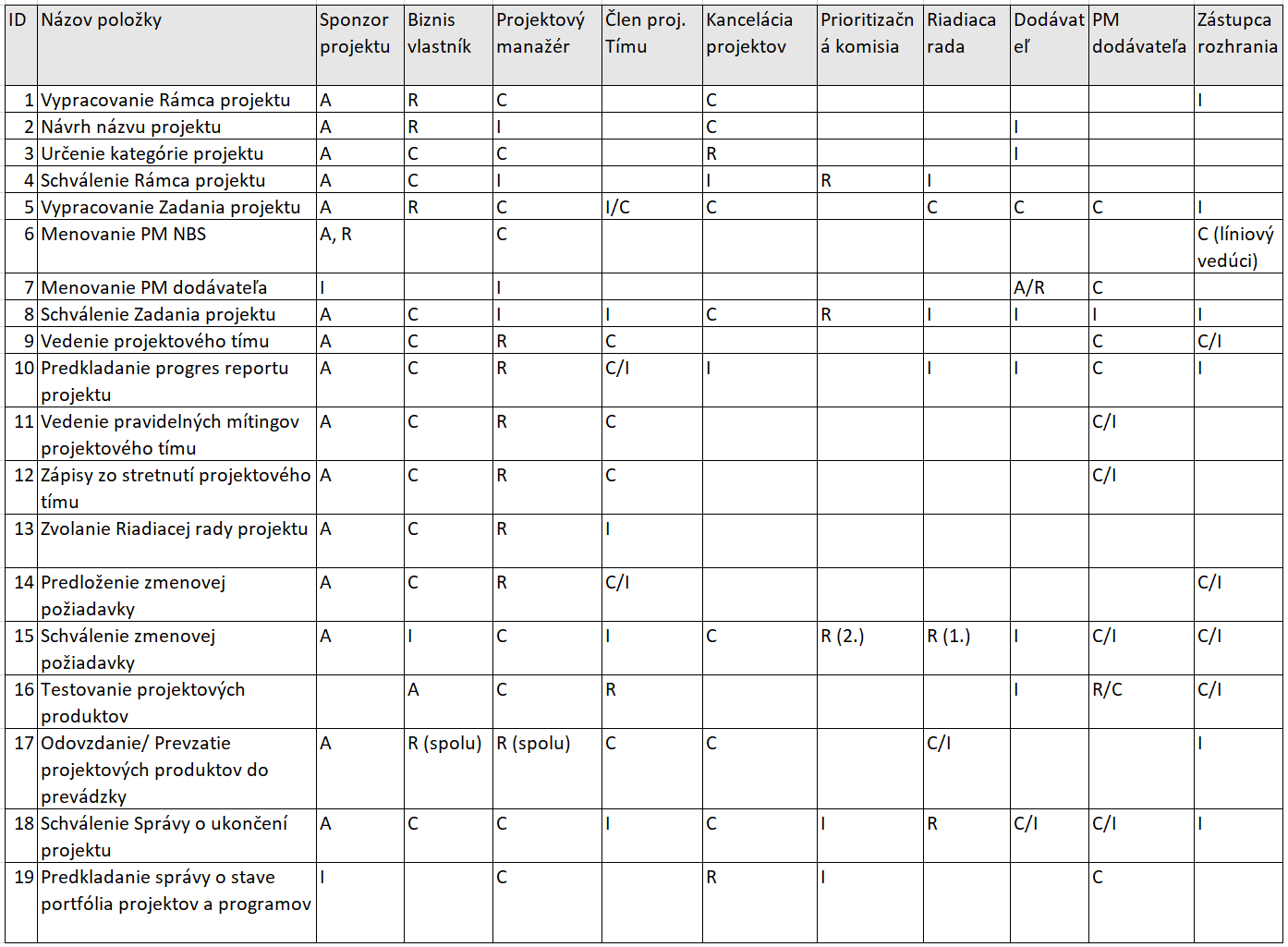
PM v súčinnosti so širším tímom môže pripraviť rozšírenie RACI matice (viď. príloha č. 14 Metodiky pre projektové riadenie), ktoré predkladá na schválenie Riadiacej rade projektu. V nej doplní ďalšie procesy a úkony relevantné pre jeho projekt.

Dokumentácia projektu
S ohľadom na kategóriu projektu je dokumentácia projektu rozdelená na povinnú (P), doporučenú (D) a irelevantnú (N/A) nasledovne:
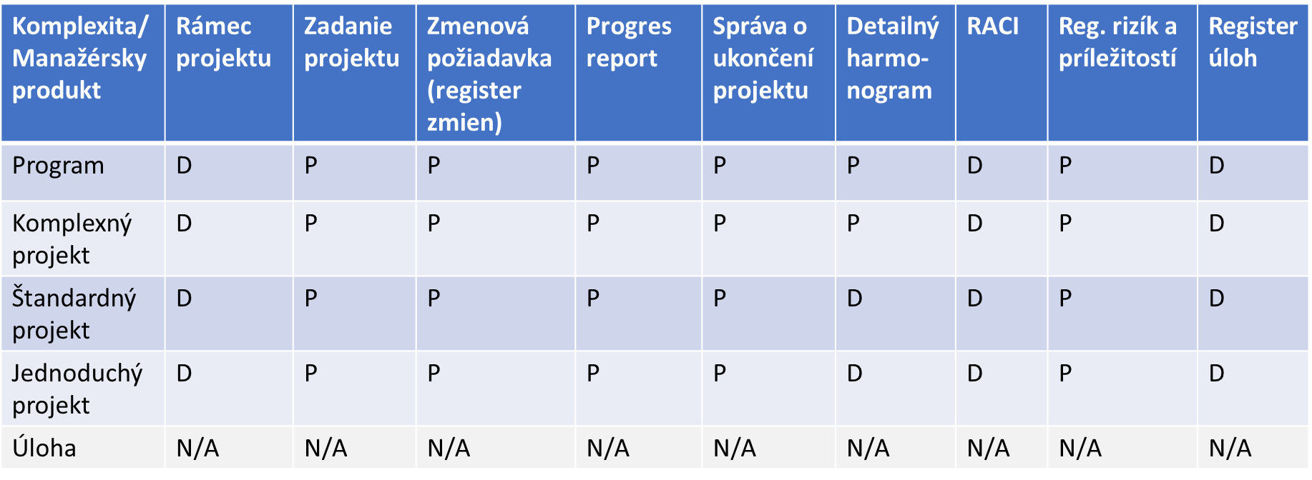
Formuláre všetkých dokumentov uvedených v tab. vyššie sú uvedené v prílohách Metodiky pre projektové riadenie.

Prílohy k Metodike pre projektové riadenie

Prílohy Metodiky pre projektové riadenie sú určené pre taktickú a operatívnu úroveň riadenia projektov podľa metodiky pre projektové riadenie a obsahujú:
- špecifikované údaje s vyšším detailom (napr. príloha č. 1 Metodiky pre projektové riadenie a príloha č. 2 Metodiky pre projektové riadenie , viď nižšie) alebo
- zoznam sledovaných atribútov vo forme vzorového formulára manažérskeho produktu
Všetky nasledujúce prílohy Metodiky pre projektové riadenie sú uložené k dispozícii pre prácu s nimi na Intranete NBS v kategórii INFORMAČNÉ TECHNOLÓGIE, pod názvom Projektové riadenie NBS.

Limity pre stanovenie kategórie projektu
Limity, ktoré budú zohľadnené v kombinácii viacerých atribútov, pre stanovenie kategórie projektu (viď Obr. č. 4) od 1.1.2021
Kategória | Rozpočet v tis. Eur s DPH | Počet dotknutých úsekov
Komplexný | 256 a viac | 4 a viac
Štandardný | Do 256 | 3
Jednoduchý | Do 84 | min 2

Kancelária projektového riadenia – rozsah možných zodpovedností pri ďalšom rozvoji
- udržiava históriu projektov a programov,
- po schválení projektov priraďuje prostriedky na jednotlivé projekty,
- udržiava databázu prostriedkov a ich zdrojov vrátane odborníkov na projektové riadenie,
- metodicky podporuje navrhovateľov, Sponzorov projektu a PMs pri spracovaní príslušných dokumentov projektu (napr. Rámec projektu, Zadanie projektu, Správa o ukončení projektu atď.)
- odsúhlasuje všetky príslušné dokumenty projektu podľa matice zodpovedností trvalej organizácie,
- centrálne sleduje, kontroluje a podáva správy o príslušných projektoch,
- podporuje riešenie medziprojektových problémov (riadenie programov a riadenie portfólií projektov),
- poskytuje odborné konzultácie a vzdelávanie v oblasti projektového riadenia.
Pozn. je možné využiť iba určitú kombináciu vyššie uvedených úloh Kancelárie projektového riadenia. Táto kombinácia závisí od aktuálnej projektovej vyspelosti NBS ako aj od disponibilných kvalifikovaných ľudských zdrojov. Pri nedostatku manažérov, kvalifikovaných pre takúto koordináciu, dochádza často k súbehu prác.

Rámec projektu
Zoznam sledovaných atribútov viď formulár Rámec projektu.

Rámcový harmonogram
Formulár CBA (Cost Benefit Analyses) / TCO (Total Cost of Ownership) (príloha č. 11 Metodiky pre projektové riadenie) tvorí samostatnú prílohu Zadania projektu, ktorá obsahuje aj Rámcový harmonogram - viď záložka Kapacitné Požiadavky.

Zadanie projektu
Zoznam sledovaných atribútov viď formulár Zadanie projektu.

Detailný harmonogram
Šablóna obsahuje návrh možných aktivít a míľnikov projektu. Zoznam aktivít má ambíciu slúžiť ako pomôcka pre projektového manažéra pri zostavovaní detailného harmonogramu, t.j tento zoznam nie je záväzný, nakoľko každý projekt je unikátny - viď formulár Detailný harmonogram.

Zmenová požiadavka
Zoznam sledovaných atribútov viď formulár Zmenová požiadavka.

Správa o ukončení projektu
Zoznam sledovaných atribútov viď formulár Správa o ukončení projektu.

Poučenia
Zoznam sledovaných atribútov viď formulár Poučenia.

Progres report
Zoznam sledovaných atribútov viď formulár Weekly Report.

CBA a TCO
Zoznam sledovaných atribútov viď formuláre CBA a TCO.

Register úloh
Zoznam sledovaných atribútov viď formulár Register úloh.

Register rizík a príležitostí
Zoznam sledovaných atribútov viď formulár Register rizík a príležitostí.

RACI
Zoznam sledovaných atribútov viď formulár RACI.
Tento dokument má spravovať (dopĺňať a aktualizovať) PM pred spustením jemu zvereného projektu ako aj v jeho priebehu pre špecifické potreby každého projektu.

Vstupy a výstupy – zástupcov rozhraní
Zoznam sledovaných atribútov viď Vstupy a výstupy – zástupcov rozhraní
Nájdete tu vymenované fázy projektu počas jeho životného cyklu; zástupcovia rozhraní aj PMs boli vyzvaní, aby uviedli ich vstupy do projektu a/ alebo výstupy, ktoré využívajú (podľa ich roly v projekte/och). Odpovede vpisovali do žlto vyznačených buniek.
Tento dokument je živý (môže sa meniť) a má ambíciu slúžiť ako pracovná pomôcka pre PM pri komunikácii so zástupcami rozhraní.

Komunikačná matica
Zoznam sledovaných atribútov viď formulár Komunikačná matica.

